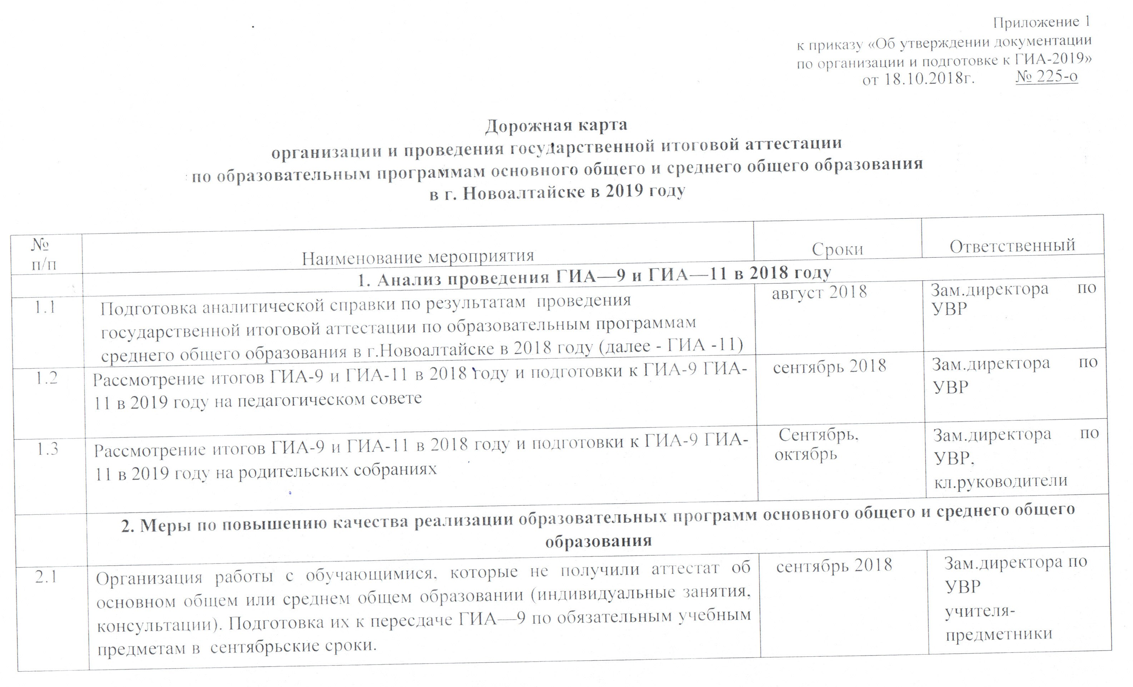

№ п/п | Наименование мероприятия | Сроки | Ответственный
2.2 | Составление заявки на повышение квалификации для учителей на основе анализа выявленных проблем в качестве подготовки учащихся по следующим предметам ГИА: русский язык, математика, информатика, физика, химия, география, биология, история, иностранные языки | октябрь 2018 - май 2019 | Нохрина О.С.
2.3 | Организация участия школ во Всероссийских проверочных работах(4,5,6,7,8, 11кл.) | Март-май 2019 | Соснина С.Г.
2.4 | Использование результатов оценочных процедур ГИА при организации работы школьных МО. | В течение 2018-2019 учебного года. | Зам.директора по УВР,  Нохрина О.С.  Руководители МО
 | 3. Правовое обеспечение
3.1 | Подготовка приказов в соответствии с действующим законодательством по организации и проведению ГИА 2019 | В течение 2018-2019 учебного года. | Бажова С.П.  Зам.директора по УВР
3.2. | Приведение школьной нормативной правовой документации, отражающей работу по организации и проведению ГИА- 9 и ГИА-11, в соответствие с федеральными нормативными правовыми актами, правовыми актами Министерства образования и науки Алтайского края. | в течение учебного года | Зам.директора по УВР  Нохрина О.С.
 | 4. Финансовое обеспечение ГИА-9 и ГИА-11
4.1 | Организация доставки экзаменационных материалов в ППЭ на дому | апрель-сентябрь 2019 | Нохрина О.С.
4.2 | Организация видеонаблюдения в ППЭ на дому | апрель-сентябрь 2019 | Руководители ППЭ  Тех.специалист
 | 5. Обучение лиц, привлекаемых к проведению ГИА 2019
5.1 | Участие в вебинарах лиц, ответственных за проведение ГИА-9 и ГИА-11, по актуальным вопросам организации и проведения ГИА-9 и ГИА-11 в 2019 году. | в течение года | Нохрина О.С.
5.2 | Обучение организаторов ППЭ привлекаемых для проведения с последующим тестированием для проведения ГИА-9 и ГИА-11: | январь-апрель  2019 | Нохрина О.С.
5.3 | Организация и проведение инструктажей о порядке проведения ГИА-9, ГИА-11 с лицами, привлекаемыми к проведению ГИА-9, ГИА-11 | для ГИА—9: апрель, май, сентябрь 2019 для ГИА-11: февраль, май, сентябрь 2019 | Нохрина О.С.  Кл.руководители
5.4 | Оказание консультационной помощи руководителям ППЭ, членам ГЭК, техническим специалистам по вопросам функционирования системы видеонаблюдения, печати КИМ в аудиториях, сканирования ЭМ в ППЭ | Март - июль 2019 | Руководители ППЭ
5.5 | Организация в рамках работ ММО методических мероприятий по вопросам подготовки к внешним оценочным процедурам. | В течении года в соответствии с сетевым планом графиком мероприятий | Зам.директора по УВР  Руководители МО
 | 6. Организационное сопровождение ГИА-9 и ГИА-11
6.1 | Участие в апробации модели ГИА по русскому языку с устной частью | Ноябрь 2018 | Нохрина О.С.  учителя-предметники
6.2 | Сбор предварительной информации о планируемом количестве участников ГИА-9, ГИА-11 в 2019 году из числа:  - выпускников ОО текущего учебного года;  - лиц с ограниченными возможностями здоровья, инвалидов и детей-инвалидов. | до 1 декабря 2018 | Нохрина О.С.  кл.руководители
6.3 | Формирование сведений в региональной информационной системе обеспечения проведения ГИА-9, ГИА-11 в соответствии с установленными сроками. | в соответствии с Порядком проведения ГИА-9 и ГИА-11, графиком РЦОИ | Нохрина О.С.  кл.руководители
6.4 | Организация и проведение итогового сочинения (изложения):  - организация и проведение итогового сочинения (изложения)  -в дополнительные сроки для обучающихся получивших неудовлетворительный результат. | ноябрь 2018  декабрь 2018  февраль, май 2019 | Нохрина О.С.  Кл.руководители
6.5 | Проверка готовности оборудования для ППЭ на дому | Март-май 2019 | Нохрина О.С.  тех.специалист
6.8 | Создание условий в ОО для выпускников с ограниченными возможностями здоровья (далее - с ОВЗ):  - организация работы школьной психолого-медико-педагогической комиссии;  - -сбор данных об обучающихся, сдающих ГИА-9, ГИА-11 в форме ГВЭ, на дому; | Январь 2019  Февраль-март 2019 | Зам.директора по УВР  психолог  Нохрина О.С.
6.9 | Формирование списка общественных наблюдателей для проведения ГИА-9 и ГИА-11.  -информирование общественности о статусе наблюдателя при проведении ГИА-9 и ГИА-11;  -организация консультационной поддержки для лиц, аккредитованных в качестве общественных наблюдателей за ходом проведения ГИА-9 и ГИА 11 | Апрель-май 2019 июнь 2019  в течение периода проведения ГИА - 9, ГИА — 11  за 3 дня до  проведения экзамена в течение периода подготовки и проведения ГИА — 9, ГИА — 11. | Нохрина О.С.  кл.руководители
 | 7. Мероприятия по информационному сопровождению ГИА
7.1 | Организация работы «горячей линии» по вопросам проведения ГИА-9 и ГИА-11 | в течение года | Нохрина О.С.
7.2 | Информационное наполнение сайта ОО (подготовка «актуальных интервью»; размещение новостей и др.) | в течение года | Нохрина О.С.
7.3 | Рассмотрение вопросов подготовки к ГИА-9 и ГИА-11 на педагогических советах | в течение года | Нохрина О.С.
7.4 | Проведение:  - родительских собраний;  - консультаций,  - встреч с выпускниками 9-х, 11-х классов и их родителями (законными представителями) | в течение года | Нохрина О.С.  учителя-предметники  кл.руководители
7.5 | Использование региональных рекомендаций по оформлению информационных стендов в ОО по процедуре проведения ГИА-9, ГИА-11 в 2019 году, размещения соответствующей информации на сайте ОО | ноябрь 2018 | Нохрина О.С.
7.6 | Организация работы школьных психологов по вопросу подготовки обучающихся к ГИА - 9 и ГИА - 11 | в течение года | Зам.директора по УВР
 | 8. Контроль за организацией и проведением ГИА
8.1 | Контроль за оформлением информационных стендов в образовательных организациях по процедуре проведения ГИА - 9 и ГИА- 11 | в течение года | Зам.директора по УВР
8.2 | Проведение мониторинга сайта ОО по вопросу наличия актуальной информации по организации и проведения ГИА-9 и ГИА-11 | декабрь 2018 апрель 2019 | Зам.директора по УВР Нохрина О.С.
8.3 | Школьный мониторинг успеваемости по итогам учебных четвертей(мониторинг качества и успеваемости, выполнения учебной программы, рассмотрение вопросов своевременного выявления и направления на ПМПК нуждающихся в корректировке образовательного маршрута школьников) | Ноябрь, декабрь 2018,  Март ,июнь 2019 | Зам.директора по УВР  кл.руководители

